Министерство науки и высшего образования Российской Федерации
Федеральное государственное бюджетное учреждение высшего образования
«Ульяновский государственный технический университет»
Кафедра «Информационные системы»
Лабораторная работа № 1.2
"Планировщик потоков и процессов"
По дисциплине «Операционные системы»
Выполнил:
Студент гр. ПИбд-31
Белянин Н. Н
Проверил:
Преподаватель_________
Оценка _______________
Ульяновск, 2024
Задание
Разработать программу, иллюстрирующую работу планировщика процессов и потоков. Случайным образом создается некоторое количество процессов, для каждого процесса создается некоторое количество потоков. Указывается максимальное время выполнения каждого процесса и потока. Результатом работы программы является график, отображающий динамику работы процессов и потоков во времени. В качестве алгоритма планирования реализовать любой алгоритм для интерактивных систем.

Решение и определения

1. Процессы (Processes)
Процесс — это исполняемая программа и все её элементы (адресное пространство, глобальные переменные, регистры, стек, открытые файлы). Когда программа запускается, операционная система создаёт для неё процесс. Единица работы в операционной системе, которая потребляет все виды ресурсов, кроме одного — процессорного времени. Процесс включает в себя:
- Пространство памяти, в котором хранится код, данные и стек;
- Ресурсы, которые необходимы для выполнения задачи (файлы, устройства и др.);
- Контекст выполнения, представляющий текущее состояние, включая регистры процессора, счетчик команд, переменные и другую информацию.
Каждый процесс в ОС имеет свой уникальный идентификатор (PID) и изолированное адресное пространство, что позволяет ОС защищать данные и ресурсы одного процесса от влияния других.

2. Потоки (Threads)
Поток — это наименьшая единица выполнения, существующая внутри процесса. Потоки разделяют между собой:
- Общее адресное пространство процесса, включая код, данные и файловые дескрипторы;
- Ресурсы, такие как открытые файлы и доступ к памяти.
Потоки выполняют разные задачи параллельно и позволяют процессу работать быстрее и эффективнее. Например, процесс может запустить несколько потоков для обработки данных или параллельного выполнения операций ввода-вывода.
Преимущества потоков:
- Меньшие накладные расходы по сравнению с процессами, поскольку потоки одного процесса используют общие ресурсы;
- Улучшенная производительность и возможность многозадачности, особенно на многоядерных процессорах.

3. Планировщик (Scheduler)
Планировщик — это компонент ядра операционной системы, который управляет временем выполнения процессов и потоков на процессоре. Основная задача планировщика — распределить процессорное время между процессами и потоками. Важно обеспечить эффективность использования ресурсов, соблюдение приоритетов и выделение необходимого времени на выполнение процесса.

Типы алгоритмов планирования:
- Round-Robin — каждому процессу выделяется равное, небольшое фиксированное время (тайм-слайс), после чего он отправляется в конец очереди.
- Приоритетное планирование — процессы выполняются в зависимости от их приоритета. Более приоритетные задачи получают доступ к процессору раньше.
- Shortest Job First (SJF) — процессы с наименьшим временем выполнения имеют более высокий приоритет.
Планирование процессов — это распределение времени выполнения процессора между различными задачами, которые могут быть представлены как процессы или потоки. Каждый процесс может включать несколько потоков, каждый из которых представляет отдельное направление выполнения (или подпроцесс), обладающий своим контекстом выполнения. Планировщик использует различные критерии, такие как время выполнения, приоритет и состояние процесса, чтобы принимать решения о назначении ресурсов. Например, планировщик может предоставлять больше времени задачам с высоким приоритетом или задачам с меньшим временем выполнения для повышения отзывчивости системы.
В данном проекте используется структура данных "стек" для хранения и управления вызовами потоков. Стек позволяет сохранять текущий вызов и возвращаться к нему после завершения других операций. Это удобно для отслеживания последовательных вызовов, поскольку стек работает по принципу LIFO (Last In, First Out). В контексте нашей лабораторной работы стек используется для управления порядком выполнения вызовов потоков и их вложенных функций.
В операционных системах планирование процессов и потоков играет ключевую роль в управлении ресурсами процессора, обеспечивая выполнение задач и их координацию. В интерактивных системах (например, в системах реального времени) задачи должны выполняться своевременно, с минимальными задержками, чтобы обеспечить необходимый уровень отклика. Для выполнения данной лабораторной работы была разработана программа, моделирующая планировщик процессов и потоков. Основная цель — продемонстрировать взаимодействие процессов и потоков, применяя базовую структуру стека для управления вызовами потоков в процессе выполнения.

Реализация программы
Код написан на Java в среде разработки Intellij Idea Ultimate и демонстрирует реализацию планировщика процессов и потоков операционной системы. В проекте используются различные алгоритмы планирования для управления выполнением процессов. Эти алгоритмы используются для демонстрации распределения процессорного времени между несколькими процессами в операционной системе.

Компоненты кода
• Класс MyProcess
Класс MyProcess представляет процесс и включает следующие поля и методы:
- Поля:
  - name — имя процесса;
  - time — максимальное время выполнения;
  - threads — массив потоков, принадлежащих процессу;
  - allTime — общее время выполнения всех потоков;
  - flag — статус выполнения процесса (не выполнено, выполняется, завершено).
- Методы:
  - AddThread(MyThread th) — добавляет поток к процессу.
  - Check() — проверяет, что общее время выполнения всех потоков не превышает максимально допустимое время процесса.
  - Sorting() — сортирует потоки по времени выполнения, чтобы более краткие потоки выполнялись первыми.
  - Run() — запускает выполнение потоков в рамках процесса.
  - Print() и PrintProcess() — выводят информацию о процессе и потоке, визуализируя время выполнения.
- Класс Scheduler
Класс Scheduler управляет очередью процессов и их выполнением:
- Поля:
  - processes — массив процессов, ожидающих выполнения;
  - head — указатель на текущий процесс.
- Методы:
  - AddProc(MyProcess proc) — добавляет процесс в планировщик.
  - Sorting() — сортирует процессы по времени выполнения.
  - PrintMore() — выводит детальную информацию о каждом процессе и его потоках.
  - PrintGraphic() — визуализирует выполнение процессов, отображая динамику работы потоков во времени.
• Класс Fibers
Класс Fibers моделирует стек вызовов для хранения вызовов в потоке:
- Поля:
  - stack — массив для хранения вызовов;
  - head — индекс последнего вызова.
- Методы:
  - Push(String param) — добавляет новый вызов в стек.
  - Pop() — удаляет и возвращает последний вызов из стека.
• Класс MyThread
Класс MyThread представляет поток, принадлежащий процессу, и управляет своими стеками вызовов:
- Поля:
  - name — имя потока;
  - time — время выполнения потока;
  - stack — ссылка на стек вызовов Fibers.
- Методы:
  - Конструктор MyThread(String name, int time, Fibers stack) — инициализирует поток и его стек вызовов.

Заключение
Эта реализация планировщика процессов и потоков демонстрирует основы управления выполнением задач, используя алгоритмы планирования и стек вызовов для координации работы. Реализация планировщика процессов и потоков продемонстрировала, как с помощью структур данных, таких как стек, можно управлять и координировать выполнение множества задач. Стек вызовов обеспечивает управление последовательностью выполнения потоков, что особенно полезно для задач с вложенными вызовами. В данной лабораторной работе удалось на практике реализовать базовый алгоритм планирования, что может послужить основой для разработки более сложных планировщиков в реальных операционных системах.
Исполнение программы

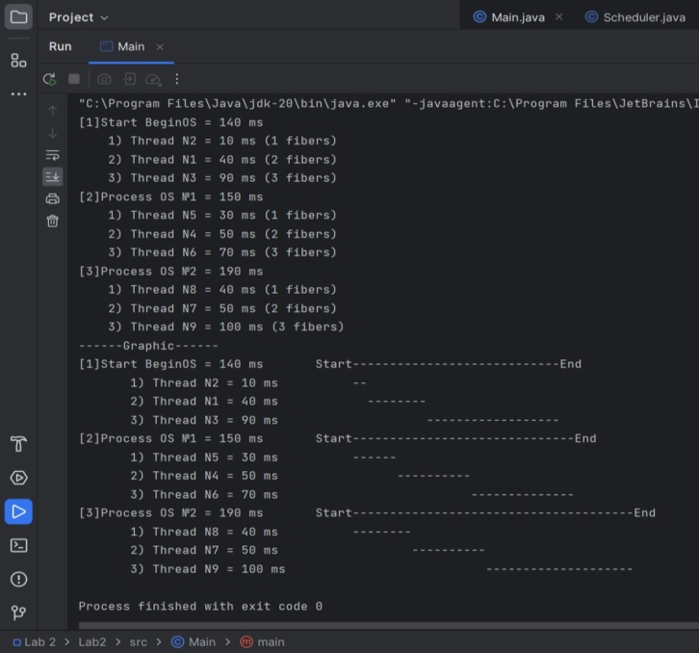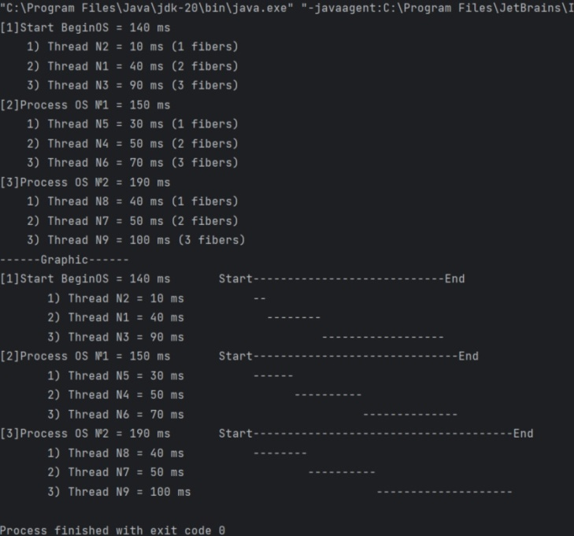

Рисунок 1. Результат выполнения программы

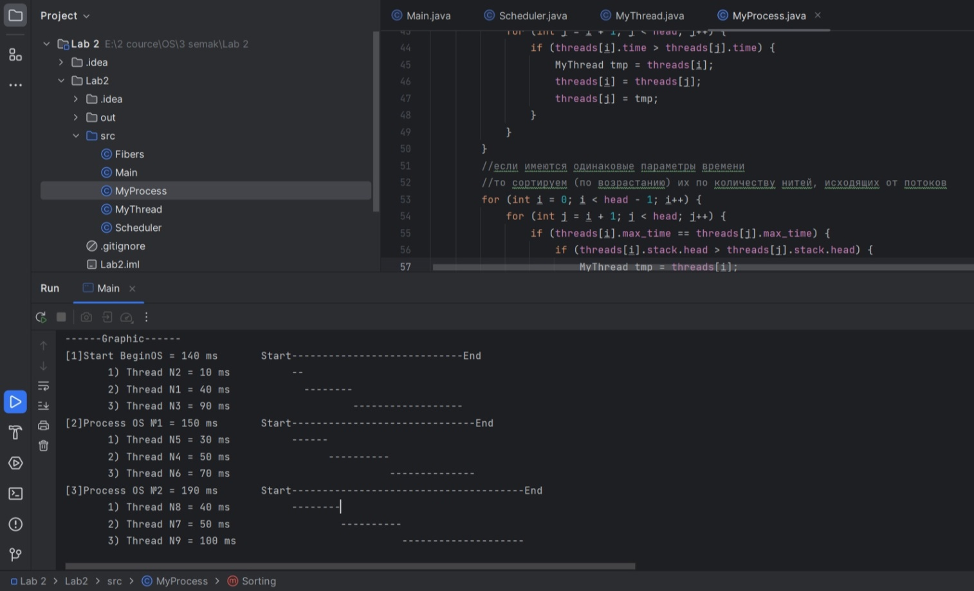

Рисунок 2. Проект программы

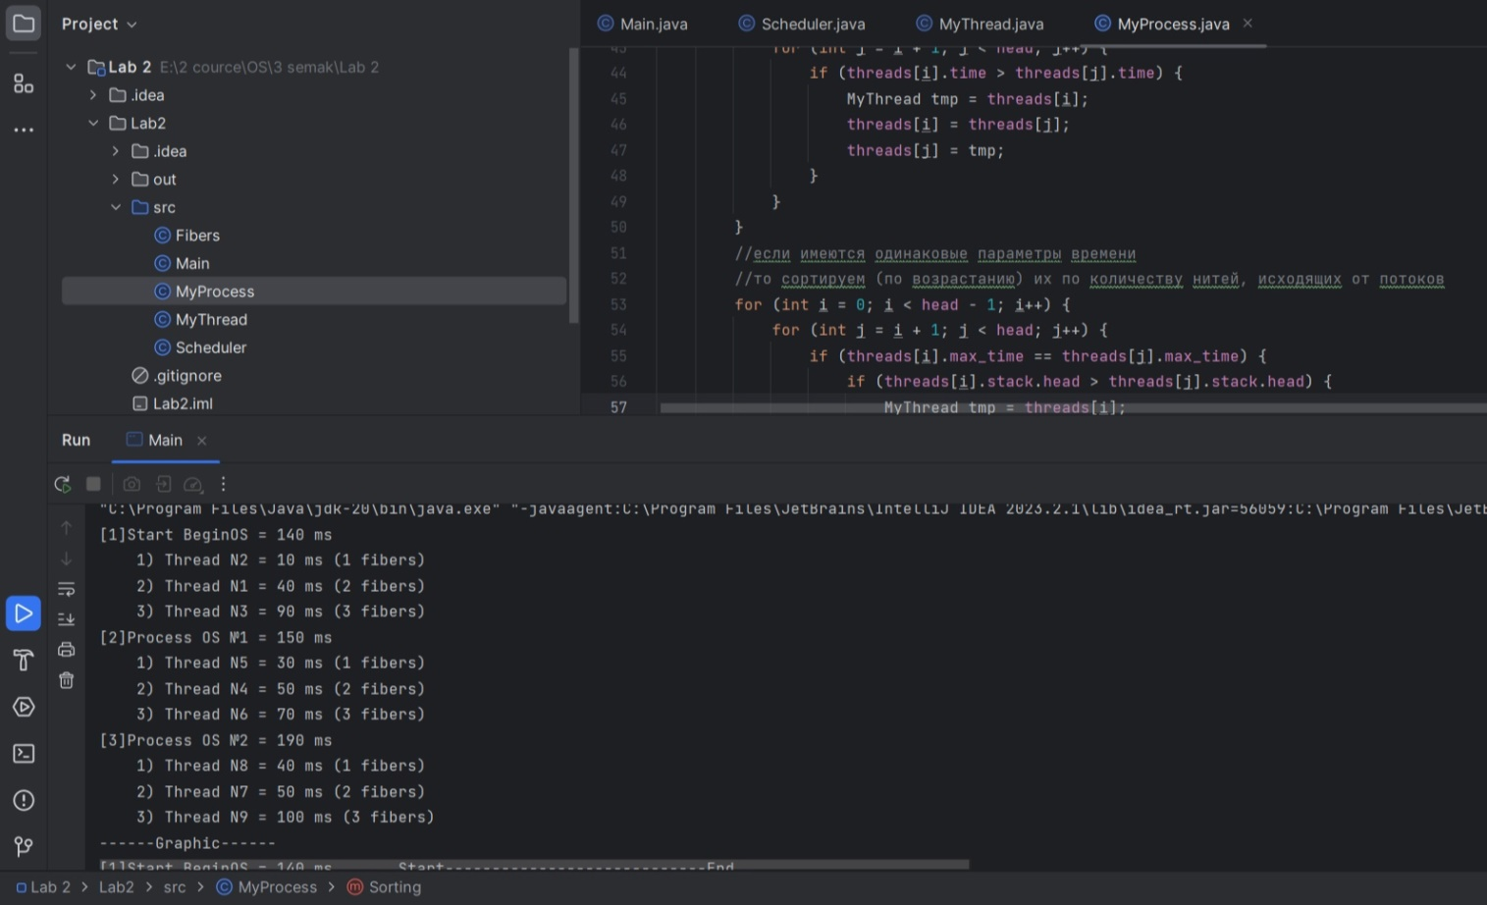

Рисунок 3. Проект программы

Приложение (Листинг кода)

Fibers.java
public class MyThread {
protected String name;
protected int max_time;
protected Fibers stack;
public int time;

// состоянии потока
public boolean IsCheckThread = false;

public MyThread(String name, int time, Fibers stack) {
this.name = name;
this.time = time;
this.stack = stack;
}
}

MyThread.java
public class MyThread {
protected String name;
protected int max_time;
protected Fibers stack;
public int time;

// состоянии потока
public boolean IsCheckThread = false;

public MyThread(String name, int time, Fibers stack) {
this.name = name;
this.time = time;
this.stack = stack;
}
}

Scheduler.java
public class Scheduler {
private int number;
private MyProcess[] processes;
private int head = 0;

public Scheduler(int number) {
this.processes = new MyProcess[number];
}

public void AddProc(MyProcess proc) {
this.processes[head++] = proc;
}

public void Sorting() {
if (head == 0 || head == 1) {return;}; //если нечего сортировать
for (int i = 0; i < head - 1; i++) {
for (int j = i + 1; j < head; j++) {
if (this.processes[i].time > this.processes[j].time)
{
MyProcess tmp = this.processes[i];
this.processes[i] = this.processes[j];
this.processes[j] = tmp;
}
}
}
}

public void PrintMore() {
for (int i = 0; i < head; i++)
{
System.out.println("[" + (i+1) + "]" + this.processes[i].name + " = " + this.processes[i].time + " ms");
this.processes[i].Print();
}
}

public void PrintGraphic()
{
int probel = 0;
for (int i = 0; i < this.head; ++i)
{
System.out.print("[" + (i+1) + "]" + this.processes[i].name + " = " + this.processes[i].time + " ms \t\t");

System.out.print("Start");

for (int k = 0; k < this.processes[i].time; k += 5)
{
System.out.print("-");
probel++;
}

System.out.print("End");
System.out.println();
this.processes[i].PrintProcess();
}
}
}

MyProcess.java
public class MyProcess {
protected String name;
public int time;
private MyThread[] threads;
public int allTime = 0;
private int number;

private int head = 0;

// 0 - не выполнено
// 1 - в процессе
// 2 - выполнено
public int flag = 0;

public MyProcess(String name, int time, int number) {
this.name = name;
this.time = time;
this.threads = new MyThread[number];
}

public void AddThread(MyThread th) {
this.threads[this.head++] = th;
}

public void Check() {
if (head == 0) {return;}; //если нечего проверять
int sum = 0;
for (int i = 0; i < head; i++) {
sum += threads[i].time;
}
if (sum > time) {
name += " (edited [:" + time + " ms])";
time = sum;
}
}

public void Sorting() {
Check();
if (head == 0 || head == 1) {return;}; //если нечего сортировать
//сортировка (по возрастанию) потоков по макс.времени выполнения
for (int i = 0; i < head - 1; i++) {
for (int j = i + 1; j < head; j++) {
if (threads[i].time > threads[j].time) {
MyThread tmp = threads[i];
threads[i] = threads[j];
threads[j] = tmp;
}
}
}
//если имеются одинаковые параметры времени
//то сортируем (по возрастанию) их по количеству нитей, исходящих от потоков
for (int i = 0; i < head - 1; i++) {
for (int j = i + 1; j < head; j++) {
if (threads[i].max_time == threads[j].max_time) {
if (threads[i].stack.head > threads[j].stack.head) {
MyThread tmp = threads[i];
threads[i] = threads[j];
threads[j] = tmp;
}
}
}
}
Run();
}

public void Run() {
flag = 1;
for (int i = 0; i < number; i++) {
this.threads[i].IsCheckThread = true;
}
flag = 2;
}

public void Print() {
for (int i = 0; i < this.head; i++)
{
System.out.println(" " + (i+1) + ") " + this.threads[i].name + " = " + this.threads[i].time + " ms (" +
(this.threads[i].stack.head+1) + " fibers)");
}
}

public void PrintProcess()
{
for (int i = 0; i < this.head; ++i)
{
System.out.print(" " + (i + 1) + ") " + this.threads[i].name + " = " + this.threads[i].time + " ms \t");
for (int k = 0; k < ((allTime/5)); ++k)
{
System.out.print(" ");
}
//Console.Write("Start");
System.out.print(" ");

for (int k = 0; k < this.threads[i].time; k += 5)
{
System.out.print("-");
}
allTime += this.threads[i].time;
//Console.Write("End");
System.out.println();
}

}
}

Main.java
public class Main {

public static void main(String[] args) {
Fibers f1 = new Fibers(3);
f1.Push("print");
f1.Push("copy");
Fibers f2 = new Fibers(3);
f2.Push("open");
Fibers f3 = new Fibers(3);
f3.Push("save");
f3.Push("delete");
f3.Push("insert");

MyThread th1 = new MyThread("Thread N1", 40, f1);
MyThread th2 = new MyThread("Thread N2", 10, f2);
MyThread th3 = new MyThread("Thread N3", 90, f3);

MyProcess proc1 = new MyProcess("Start BeginOS", 140, 5);
proc1.AddThread(th3);
proc1.AddThread(th2);
proc1.AddThread(th1);
proc1.Sorting();

MyThread th4 = new MyThread("Thread N4", 50, f1);
MyThread th5 = new MyThread("Thread N5", 30, f2);
MyThread th6 = new MyThread("Thread N6", 70, f3);

MyProcess proc2 = new MyProcess("Process OS №1", 150, 5);
proc2.AddThread(th4);
proc2.AddThread(th5);
proc2.AddThread(th6);
proc2.Sorting();

MyThread th7 = new MyThread("Thread N7", 50, f1);
MyThread th8 = new MyThread("Thread N8", 40, f2);
MyThread th9 = new MyThread("Thread N9", 100, f3);

MyProcess proc3 = new MyProcess("Process OS №2", 190, 5);
proc3.AddThread(th7);
proc3.AddThread(th8);
proc3.AddThread(th9);
proc3.Sorting();

Scheduler Lab = new Scheduler(3);
Lab.AddProc(proc1);
Lab.AddProc(proc2);
Lab.AddProc(proc3);
Lab.Sorting();
Lab.PrintMore();

System.out.println("------Graphic------");
Lab.PrintGraphic();
}
}

